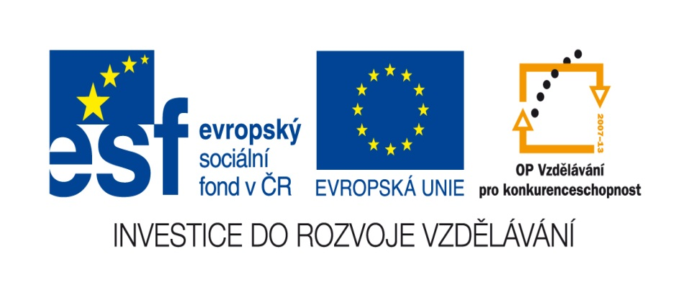

Poznáváme geometrické tvary, body, úsečky- 2. ročník

Název školy: Základní škola a Mateřská škola Kokory
Číslo projektu: CZ.1.07/1.4.00/21.2149
Autor: Mgr. Jana Hošťálková
Datum: 2. 2. 2012
Název: VY_32_INOVACE_07 _M_GEOMETRIE VE 2. ROČNÍKŮ
Téma: Bod, úsečka, geometrické tvary
Anotace: Pracovní list- vyhledávání úseček, geometrických tvarů, geometrický kvíz
Věková skupina: 2. ročník
Vzdělávací oblast: Matematika a její aplikace
Vzdělávací obor : Matematika
Přílohy: řešení

- Na obrázku je domeček.
- Kolik bodů je vyznačených na střeše domu? Body: ….
- Spočítej, kolik úseček najdeš v domečku? (okna a zahradu nepočítej)
V domečku je ….. úseček.
- Spočítej čtverce na obrázku.
Čtverců je …. .

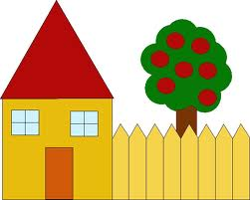

- Které další geometrické tvary najdeš na obrázku: ____________________

____________________

____________________

- Úkol pro volnou chvíli:
z geometrických tvarů navrhni svůj dům.

ŘEŠENÍ
- Na obrázku je domeček.
- Kolik bodů je vyznačených na střeše domu? Body: 3
- Spočítej, kolik úseček najdeš v domečku? (okna a zahradu nepočítej)
V domečku je 12 úseček.
- Spočítej čtverce na obrázku.
Čtverců je 11 .

- Které další geometrické tvary najdeš na obrázku: trojúhelník

obdélníky

kruhy

- Úkol pro volnou chvíli: z geometrických tvarů navrhni svůj dům
- žák prezentuje návrh domu
- žáci vyhodnotí nejzajímavější návrh domu
- vítězný návrh může být oceněn diplomem
- zdařilé návrhy mohou sloužit k výzdobě ve třídě

Zdroj obrázku: www.office.microsoft.com
Texty: vlastní práce autora

